Ngoại lồng ngực mạch máu: trường hợp lâm sàng: chấn thương ngực kín – gãy sườn – tràn khí màng phổi.

**LÝ DO**

Chấn thương ngực là loại chấn thương khá thường gặp, có xu hướng ngày càng tăng. CT ngực có thể chỉ đơn giản là những tổn thương thành ngực, cho đến những tổn thương phức tạp trong lồng ngực như: màng phổi, phổi, tim, mạch máu lớn… Đây là CT có tỷ lệ tử vong cao, cũng như để lại những di chứng nặng nề cho người bệnh.

**MỤC TIÊU**

1. Trình bày được những tổn thương thành ngực và các biến chứng trong chấn thương ngực
2. Biết cách chẩn đoán một trường hợp chấn thương ngực có tràn khí màng phổi
3. Trình bày được chỉ định dẫn lưu màng phổi, cách theo dõi và chăm sóc dẫn lưu màng phổi

TÀI LIỆU THAM KHẢO

Sinh viên phải đọc trước tài liệu trước khi vào học nhóm

1. Điều trị học ngoại khoa lồng ngực – tim mạch (2008), nhà xuất bản y học, tr 1-18, 206-214
2. Schwartz's principle of surgery 10ed 2016, p 200-203, 680-682

**CA LÂM SÀNG**

BN P, nam 30 tuổi, đưa vào viện sau tai lạn lưu thông

**Bệnh sử:** BN khai đi xe máy, va chạm với xe máy khác, té đập ngực P xuống đường. Sau tai nạn đau nhiều ngực bên P, mệt, cảm giác khó thở nên được người thân đưa vào viện

**Tiền căn:** chưa ghi nhận bệnh lý nội – ngoại khoa

**Khám lâm sàng**: lúc vào viện BN tỉnh, tiếp xúc được, than đau nhiều ngực P

M: 90l/p, HA 130/80mmHg, thở 26l/p. Thở nhanh nông, đầu cao 30 độ mới thấy dễ thở. TM cổ không nổi

Xây xát da nhẹ vùng ngực P, không thấy vết thương. Lồng ngực vẫn còn cân đối, tuy nhiên bên P thấy ít di động theo nhịp thở

Sờ không thấy dấu lép bép dưới da, BN đau nhiều nên hạn chế khám

Nghe tim đều, âm phế bào phổi P có giảm so với T

Các cơ quan khác chưa thấy tổn thương qua thăm khám

BN được chụp Xq ngực thẳng, thấy có gãy cung bên sườn 5,6,7, không phát hiện rõ tổn thương trong phổi. BN được điều trị thở oxy + giảm đau tích cực, tuy nhiên hô hấp không cải thiện nhiều ( SpO2 90-92%). Sau 6h, BN được chụp CT ngực thì thấy gãy sườn cung bên 5-8 P, tràn khí màng phổi P

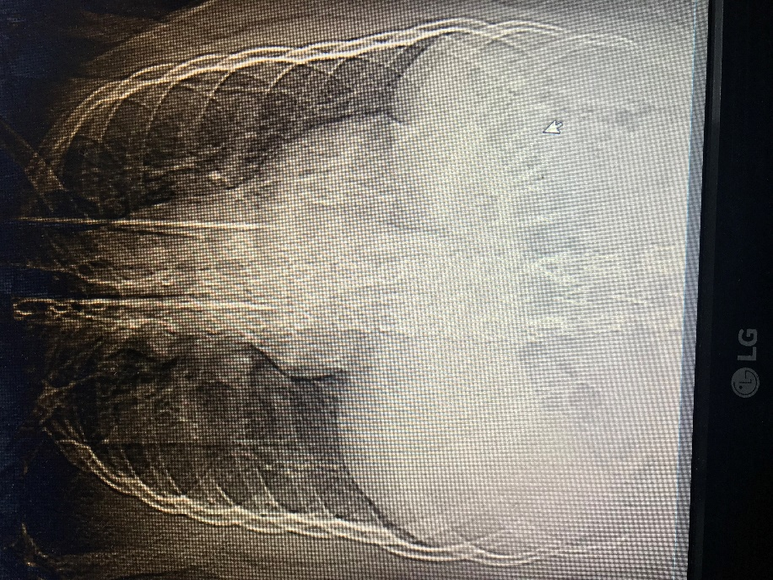

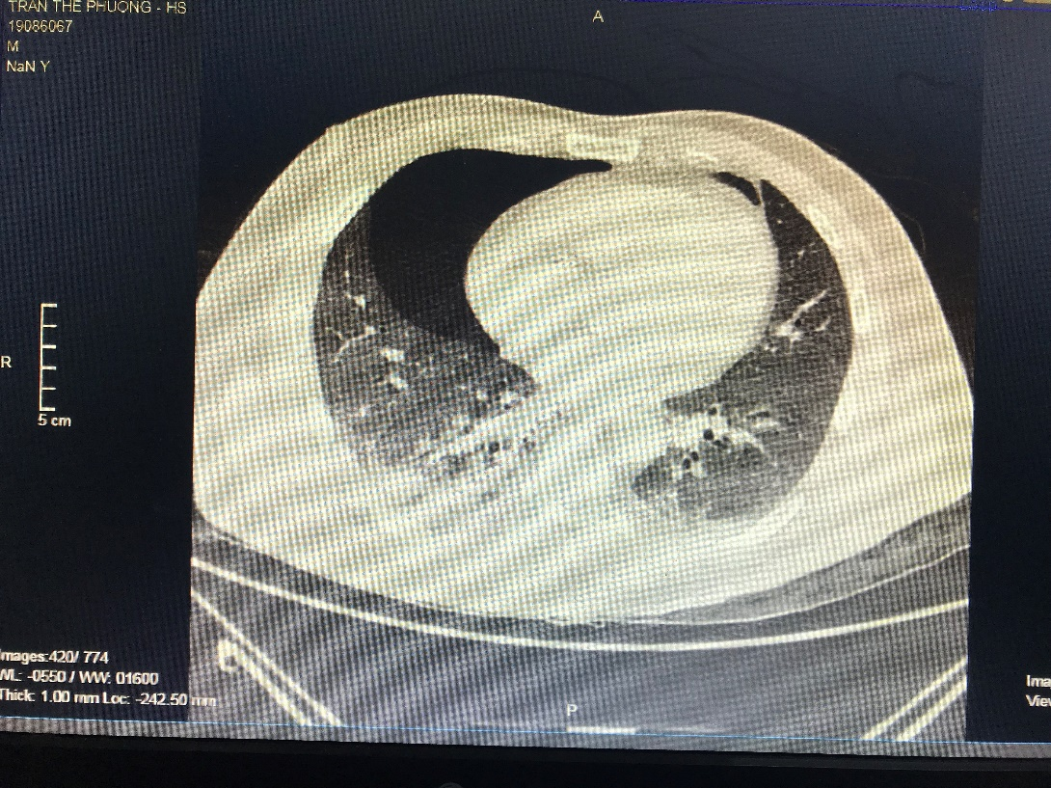

Lúc này BN được chỉ định dẫn lưu màng phổi P

Tình trạng BN ổn định dần: giảm đau, bớt khó thở. DLMP sau 2 ngày không còn ra khí và được rút DLMP. BN xuất viện sau 5 ngày, khi đã kiểm tra Xq phổi tốt.

**CÂU HỎI THẢO LUẬN**

1. Giải thích vì sao có tràn khí màng phổi mà không phát hiện được trên Xq ngực thẳng?
2. Khi có chẩn đoán tràn khí màng phổi, ngoài dẫn lưu MP ra còn phương pháp nào khác không?
3. BN xuất viện về cần dặn dò theo dõi điều gì?

**TRẢ LỜI**

1. **Câu 1: Giải thích vì sao có tràn khí màng phổi mà không phát hiện được trên Xq ngực thẳng?**

Chụp Xq ngực thẳng tiêu chuẩn là phương tiện chẩn đoán rẻ tiền, thuận lợi, dễ áp dụng và có giá trị trong đa số các trường hợp chấn thương ngực. Đây được xem như là phương tiện đầu tay trong cấp cứu BN có chấn thương ngực, tuy nhiên giá trị chẩn đoán cũng chỉ đạt # 80 % trường hợp. BN này Xq ngực đã cho biết có gãy sườn ngực P, và lâm sàng có âm phế bào phổi P giảm so với T + tình trạng hô hấp không được ổn định thì rất nên nghĩ đây là một trường hợp chấn thương ngực gãy sườn kèm biến chứng. Vì vậy chỉ định chụp CT scan lồng ngực là hoàn toàn chính xác. CT scan ngực rất có giá trị trong chẩn đoán các bệnh lồng ngực, nhất là các tổn thương tràn dịch – tràn khí màng phổi lượng ít rất khó thấy trên Xq ngực. Hình ảnh CT Scan ở BN này cho thấy tràn khí màng phổi P thể khu trú, dạng này thường khó phát hiện trên Xq ngực thẳng

**Câu 2: Khi có chẩn đoán tràn khí màng phổi, ngoài dẫn lưu MP ra còn phương pháp nào khác không?**

Để điều trị một trường hợp tràn khí màng phổi, thông thường có 3 cách thức: (1) cho thở oxy liều cao, nghỉ ngơi, giảm đau….để đợi khí hấp thu hết. (2) chọc hút khí khoang màng phổi. (3) dẫn lưu kín khoang màng phổi. Chọn lựa cách thức nào là tùy thuộc vào mức độ tràn khí và tình trạng hô hấp của BN, trong đó tình trạng hô hấp của BN là yếu tố quyết định. Trên BN này chọn lực DLMP là hợp lý.

**Câu 3: BN xuất viện về cần dặn dò theo dõi điều gì?**

Sau 5 ngày, đa số các trường hợp chấn thương ngực không còn xảy ra biến chứng nữa. Tuy nhiên vẫn cần dặn BN tái khám lại ngay khi có biểu hiện mệt, khó thở… xảy ra. Ngoài ra phải lưu ý BN là trong các trường hợp gãy xương sườn thì vấn đề đau ngực kéo dài rất lâu do lồng ngực không thể bất động được, vì vậy nên hạn chế làm việc nặng, đồng thời dặn BN phải tập vật lý trị liệu hô hấp tích cực, vì nếu đau, BN thở không tốt dễ ứ đọng đàm đưa tới xẹp phổi.